实验一 内部ADC电压采集实验

实验目的

熟悉EITP平台的使用。

了解ADC转换器的配置方式和工作原理。

能够在应用程序中通过ADC采集外部电压值。

实验内容
学习STM32F207处理器内部ADC的配置方法以及如何使用内部ADC转换器采集外部电压值，设计一个ADC数值采集程序来采集外部可调电阻的电压值。

预备知识

Keil MDK集成开发环境的使用，程序的编写和调试。

STM32F207处理器内部ADC转换器原理。

实验设备及工具

硬件：EITP实验平台(电源模块、液晶模块、处理器模块)、Jlink仿真器、PC机。

软件：操作系统Win7或Win XP、Keil MDK集成开发环境。

实验原理
- STM32 ADC简介
STM32拥有 1~3 个ADC，这些 ADC可以独立使用，也可以使用双重模式（提高采样率）。STM32的ADC是12 位逐次逼近型的模拟数字转换器。它有 19 个通道，可测量 16 个外部和2个内部信号源以及1个电池电压信号。各通道的A/D 转换可以单次、连续、扫描或间断模式执行。ADC的结果可以左对齐或右对齐方式存储在16位数据寄存器中。 模拟看门狗特性允许应用程序检测输入电压是否超出用户定义的高/ 低阀值。
- ADC主要特性
- 12、10、8、6位可配置精度
- 转换结束、注入转换结束和发生模拟看门狗事件时产生中断
- 单次和连续转换模式
- 从通道0到通道n的自动扫描模式
- 带内嵌数据一致性的数据对齐
- 采样间隔可以按通道分别编程
- 规则转换和注入转换均有外部触发选项
- 间断模式
- 双重模式(带2个或以上ADC的器件)
- 双重模式DMA操作
- 双重交替模式时间间隔可配置
- ADC转换时间在APB2为60M时是0.5us
- 规则通道支持DMA请求
- ADC两个时钟方案
- 模拟电路时钟(ADCCLK,所有ADC一致)
该时钟通过预分频器从APB2时钟分频得到，该时钟频率为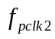/2、/4、/6、或者/8。当APB2的时钟为60M时ADCCLK最大为30M。
- 数字接口时钟(用于寄存器读写)
该时钟等于APB2的时钟。可以通过RCC的APB2外设时钟寄存器单独的使能关闭该时钟。
- 通道选择
有16个多路通道。可以把转换组织成两组：规则组和注入组。在任意多个通道上以任意顺序进行的一系列转换构成成组转换。例如，可以如下顺序完成转换：通道3 、通道8 、通道2 、通道2、通道0、通道2、通道2、通道15。
- 规则组：由多达16个转换组成。规则通道和它们的转换顺序在ADC_SQRx寄存器中选择。规则组中转换的总数应写入ADC_SQR1寄存器的L[3:0]位中。
- 注入组：由多达4个转换组成。注入通道和它们的转换顺序在ADC_JSQR寄存器中选择。注入组里的转换总数目应写入ADC_JSQR寄存器的L[1:0]位中。
- 单次转换模式
单次转换模式下，ADC只执行一次转换，通过设置CONT位为0来启动该模式。
- 在ADC_CR2寄存器中设置SWSTART位(只适用于规则组)
- 设置JSWSTART位(适用于注入组)
- 外部触发(规则组或者注入组)
一旦选定的通道转换完成
- 规则通道转换完成
转换数据存储在16位的ADC_DR寄存器中
EOC(转换完成)标志置位
如果使能EOCIE则产生中断
- 注入通道转换完成
转换数据存储在16位的ADC_JDR1寄存器中
JEOC(转换完成)标志置位
如果注入通道中断使能则产生中断
- 关闭转换
- 连续转换模式
在连续转换模式中，当前面ADC转换一结束马上就启动另一次转换。此模式可通过外部触发启动或通过设置ADC_CR2 寄存器上的ADON 位启动，此时CONT 位是1(只适用规则通道)。
如果规则通道转换完成
- 上一次转换结果存储在16位的ADC_DR寄存器中
- 转换结束标志EOC标志置位
- 如果EOCIE位置位则产生中断
- ADC转换时序图
ADC在转换前需要一个稳定的时间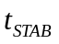，转换开始后15个时钟EOC置位并且转换的数据存储在16位的ADC数据寄存器当中。下图是ADC转换时序图。
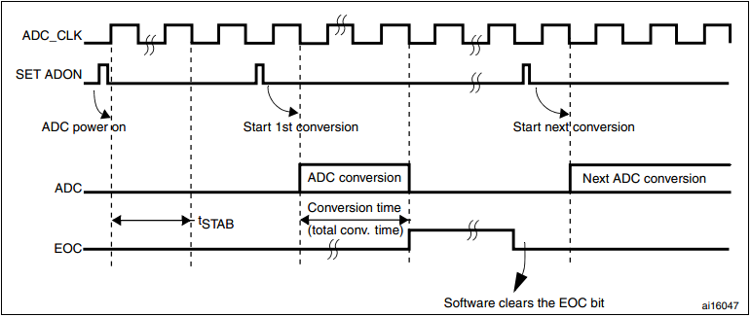
- ADC采样接口原理图
通过可调电阻来改变输入电压的值，ADC采样电压值，其电路连接原理图如下。
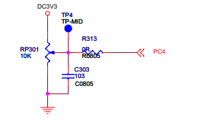
- ADC转换操作步骤
- 开启对应端口的时钟并设置对应的管脚为模拟输入
- 使能ADC的时钟并设置分频因子(实验中输入管脚对应ADC1)
要使用ADC1，第一步就是要使能 ADC1 的时钟，在使能完时钟之后，进行一次 ADC1 的复位。接着我们就可以通过RCC_CFGR设置ADC1 的分频因子。分频因子要确保 ADC1 的时钟（ADCCLK）不要超过14Mhz 。
- 设置ADC规则序列的相关信息
接下来我们要设置规则序列的相关信息，我们这里只有一个通道，所以设置规则序列中通道数为1 ，然后设置通道的采样周期。
- 开启AD转换器，并校准
在设置完了以上信息后，我们就开启AD转换器，执行复位校准和AD校准，注意这两步是必须的！不校准将导致结果很不准确。
- 读取ADC的值
在上面的校准完成之后，ADC就算准备好了。接下来我们要做的就是设置规则序列里面的通道，然后启动ADC转换。在转换结束后，读取ADC1_DR 里面的值就是了。

实验设计
利用ADC转换器采集可调电阻的端点电压值，将采集到的电压值显示到LCD显示屏上。调节可调电阻，LCD上显示的电压值发生变换，利用万用表测量探点TP4观察两者测量结果是否一致。

实验步骤

搭建实验环境。
将仿真器的一端通过usb线与PC相连，另一端与EITP实验平台核心板上的JTAG口连接，然后按先后顺序分别给实验平台和仿真器上电。

打开Keil MDK集成开发环境，导入工程；
打开Project菜单，Project->Open PRoject选择导入处理器模块\内部ADC\MDK-ARM\Project.uvproj

编译(F7)并加载工程；
打开Project菜单，选择Build target。

点击Debug按钮进入调试环境。
- 按下按键F5运行程序，旋转可调电阻，观察LCD显示屏上采样值的变化。
- 程序分析
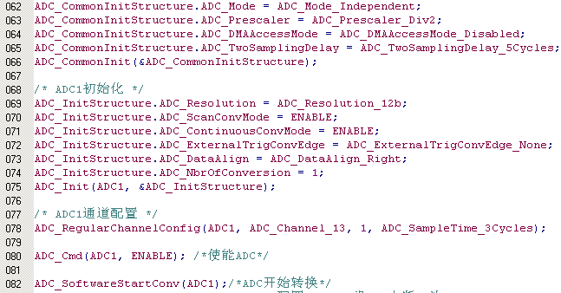
第62行指明ADC转换为独立转换过程，第63行设定了ADC转换的时钟频率，第69行设定了采样精度为12位，第71行使能连续转换模式，第73行设定数据对齐方式为右对齐，第74行设定转换通道为一个通道。第78行设定ADC采样通道以及采样周期等，第82行启动ADC采样。

实验结果
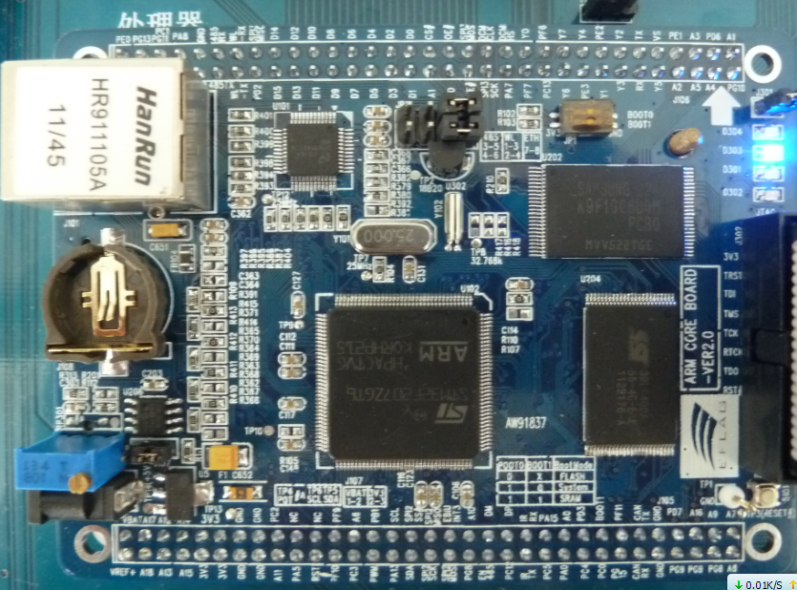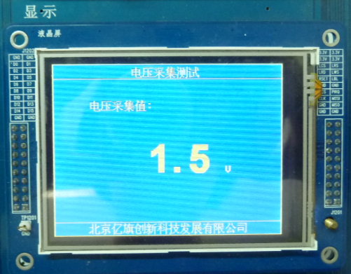

思考
ADC的采样精度与什么有关。

